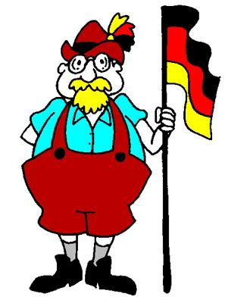NEMŠČINA
KOT

NEOBVEZNI
IZBIRNI

PREDMET

Neobvezni izbirni predmet nemščina (NIP) v tretjem vzgojno-izobraževalnem obdobju obsega 70 ur pouka, ki se izvajajo dvakrat tedensko.

Znanje tujih jezikov je v današnjem času zelo pomembno, zato je potrebno jezikovno znanje čim bolj negovati. Mladi znanje tujega jezika usvajajo hitro in povsem neobremenjeno in prav zato je to znanje, ki ostane za celo življenje.

Predmet je namenjen:

- učencem, ki so v nemščini popolni začetniki in obiskujejo nemščino samo kot neobvezni izbirni predmet,

- učencem, ki se nemščino učijo kot obvezni izbirni predmet in jim dodatni dve uri pouka tedensko dajeta možnost za poglabljanje in utrjevanje znanja (dodatne vaje, razlaga, več možnosti za govor, več priložnosti za teme, ki jih zanimajo, pa pri drugem predmetu (nemščina kot obvezni izbirni predmet) niso predvidene.

Nemščina je učencem blizu, saj precej besed poznajo že iz vsakdanjega govora, npr.

kelnar (Kellner) šrauf (Schraube) štrudel (Strudel)
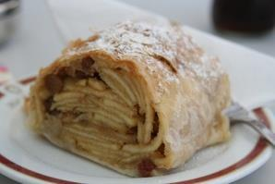

Med drugim je izbirni predmet nemščina zelo dobra priprava na drugi tuji jezik v srednji šoli.

Pouk NIP bo potekal na zabaven in sproščen način:
- veliko pogovorov: igra vlog, dialogi, ...;

- kombinacija z metodo CLIL*: učenje tujega jezika s pomočjo vsebin drugih šolskih predmetov;

- spoznavanje navad in običajev nemško govorečih držav;

- igre, ob katerih se učenci ne zavedajo, da se učijo tudi slovnico, spodbujajo pa njihovo motiviranost in govor v tujem jeziku;

- jezik bomo usvajali tudi preko zgodb in pesmi.

Na kakšen način se bomo učili nemščine? – Spielerisch Deutsch lernen? – Ja, na zabaven …
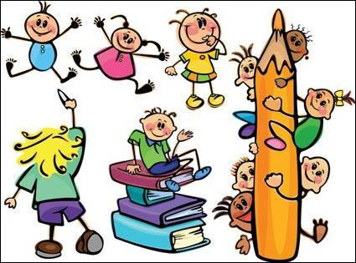

Učenci bodo pri pouku potrebovali velik zvezek s črtami, lepilo in pisala. Naše učno gradivo bomo ustvarjali skupaj, zato nakup učbenika ali delovnega zvezka ne bo potreben.

TEME, predvidene za tretje vzgojno-izobraževalno obdobje:
- Jaz: osebni podatki
- Šola: razred, učilnica, šolske potrebščine, šolski vsakdanjik

- Dom in družina: člani družine, prijatelji, sošolci, hiša, stanovanje, vsakdanja opravila

- Prosti čas: konjički, šport, igre

- Oblačila in obutev

- Jedi in pijače: obroki hrane, priprava hrane

- Čas: ure, dnevi, deli dneva, letni časi, koledar

- Telo in zdravje: deli telesa, nega telesa, osebna higiena, zdrava prehrana, bolezni
- Naravno okolje: vreme, narava, pokrajina, mesto, kraj, živali

- Prazniki: rojstni dan, božič, itd.

- Pesmice, igre, uganke, rime, zgodbice

*Opis metode CLIL:
Kako poteka? Nekaj konkretnih primerov:
geografija: spoznavamo različne države, jezike in narodnosti, kje ležijo posamezne države, katera so njihova glavna mesta
matematika: računamo po nemško
angleščina: katere besede so podobne ali enake angleškim glasba: petje znanih pesmic v nemščini
Prednosti poučevanja po metodi CLIL
zvišuje otrokovo motivacijo za učenje tujega jezika – otrokovo zanimanje za tuji jezik se z učenjem s pomočjo vsebin drugih šolskih predmetov močno poveča
otrok intuitivno usvaja jezik prek raznovrstnih učnih vsebin utrjuje otrokovo zaupanje v jezik in predmet, ki se ga uči splošna razgledanost se stalno izboljšuje
* CLIL: Content Language Integrated Learning
